
Масло для кончиков волос
Если женщину спросить, что является ее лучшим украшением, то умная, конечно же ответит, что это драгоценности, а мудрая – что это ее кожа, зубы и волосы. Конечно же, в какие бы расшитые бриллиантами одежды не была одета барышня, но если ее волосы не ложатся, а торчат во все стороны от сухости, то ни о какой красоте не может идти и речи. Итак, давайте узнаем, как решить проблему сухих волос.
Причины сухих и секущихся волос
Подвергается риску получить сухие волосы тот, кто:
- сидит на диете;
- ест жирную пищу;
- использует шампунь с агрессивными компонентами;
- пользуется утюжком или плойкой;
- не увлажняет и не питает волосы.
К сожалению, первые четыре пункта не всегда можно устранить, но к счастью, ухаживать за волосами в возможностях каждой, тем более, когда совсем не обязательно придумывать велосипед и покупать дорогие косметические средства, ведь есть масла – натуральные, полезные и эффективные.
Масло для сухих кончиков волос
Сухие кончики проблема многих дам особенно в зимнее время, поэтому в профилактических целях можно заняться восстановлением структуры волос не только с помощью внешнего воздействия, но и изнутри: пить витамины, кушать побольше фруктов и делать массаж головы.
Давайте остановимся подробнее на том, с помощью каких масел можно улучшить качество волос: ведь разных масел сегодня много, и понять, какое из них самое нужное для решения проблемы сухих волос весьма сложно.
Оливковое масло для кончиков волос. Это масло не такое вязкое, как касторовое, например, и поэтому его можно использовать в качестве односоставной маски по всей длине. Оно неплохо питает волосы и при этом легко смывается, что делает его применение удобным. Оливковое масло относится к универсальным средствам: им питают не только волосы, но и кожу, т.к. оно богато витамином А и Е. Лучше всего использовать масло с наименьшим количеством обработок, т.к. в этом случае сохраняется больше полезных веществ.
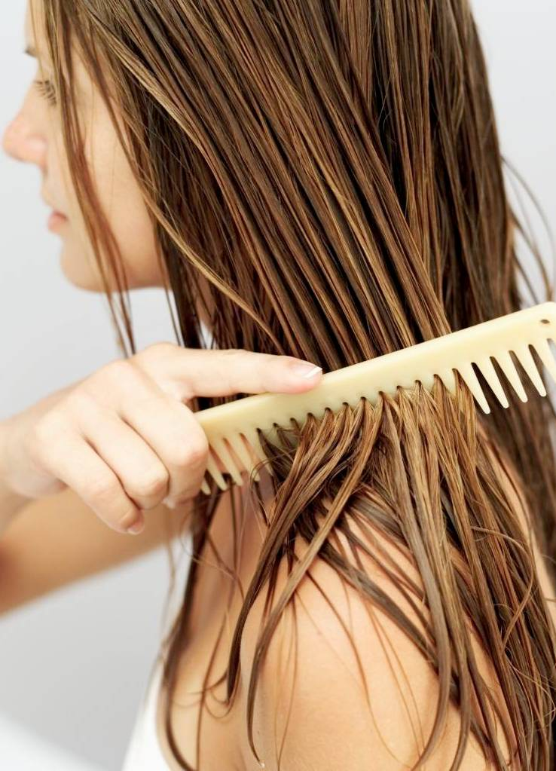
Кокосовое масло для кончиков волос. Этим средством пользуются таитянки, ведь у них это масло более распространено. В охлажденном виде оно более густое, поэтому перед применением его нужно немного растопить на паровой бане. Это средство хорошо регулирует работу сальных желез, поэтому кокосовое масло при жирных корнях и сухих кончиках лучше наносить не только по всей длине волос, но и втереть в кожу головы.
Персиковое масло для кончиков волос. Такое масло спасает не только от сечения, но и от дерматитов. Его можно использовать через день в качестве маски, которую держат на влажных волосах в течение часа. При этом для эффективности можно добавить несколько капель витамина А, но это масло, скорее всего, справится с задачей и без всяких добавок.
Миндальное масло для кончиков волос. Всем известно, что орехи содержат в большом количестве полезные жиры, поэтому масла из них по своим свойствам не уступают нашим привычным: репейному и касторовому. Самое главное – иметь уверенность в том, что масло на 100% натуральное и ничем не разбавлено, т.к. оно содержит в большом количестве каротины, которые помогут волосам обрести прочную структуру. Его наносят лишь на кончики волос в подогретом состоянии перед мытьем головы за несколько часов. Затем масло смывается, а волосы становятся гибкими без намека на сухость.
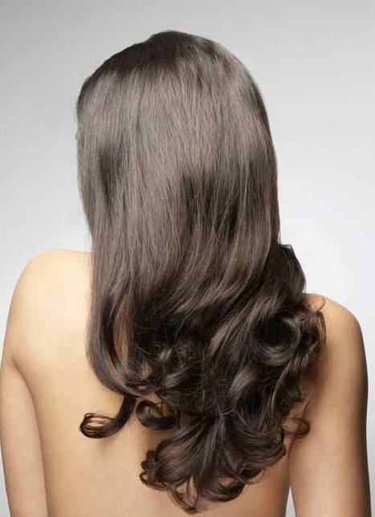
Льняное масло для кончиков волос. Оно одно из самых «легких», поэтому его удобно наносить на всю длину волос. Поскольку проблема сухих волос в недостаточном количестве питательных веществ и жиров, то целесообразно будет делать также массаж головы с льняным маслом.
Масло для секущихся кончиков волос
Когда волосы сильно секутся, это значит, что они настолько сухие, что уже потеряли эластичность. Для таких случаев нужно применять более густые масла, такие, как касторовое или жожоба.
Касторовое масло для кончиков волос. Это масло тяжело смыть, поэтому наносить его желательно только на кончики волос. Выберете свободный день, и нанесите с утра касторовое масло на кончики, завяжите волосы в пучок, а вечером смойте его шампунем. Оно обладает высокой регенеративной способностью, поэтому долго ждать желаемого эффекта не придется.
Масло жожоба для секущихся кончиков волос. По консистенции его можно сравнить с растительным воском, но вместе с этим, оно хорошо впитывается в кожу и волосы, поэтому применять его можно и для кожи головы и для волос. Наносите это масло несколько раз в неделю на пару часов под пленку, а затем смывайте. Через месяц таких процедур проблема секущихся концов должна исчезнуть.
Перед применением масел нужно учитывать то, что они вымывают пигменты, поэтому окрашенные волосы могут изменить свой цвет.

